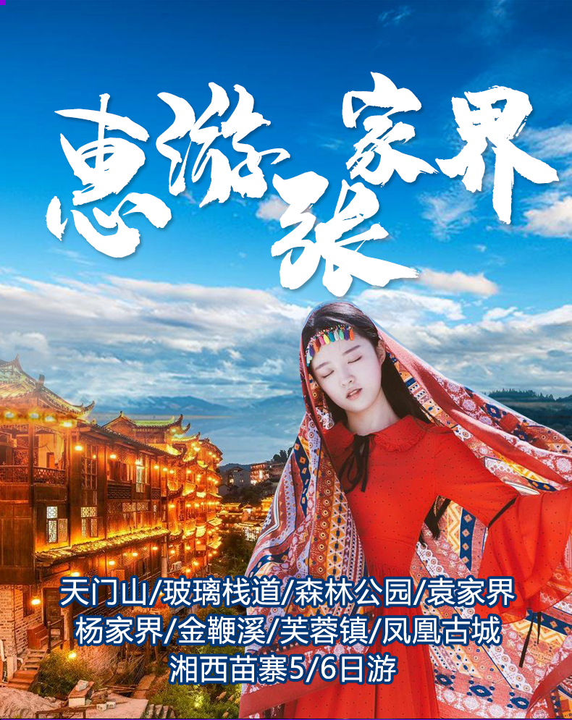
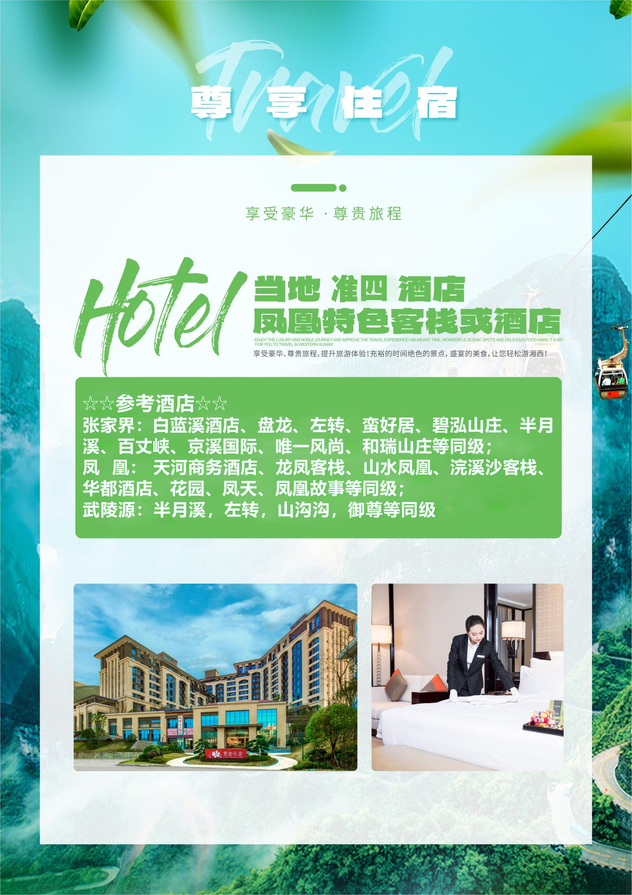
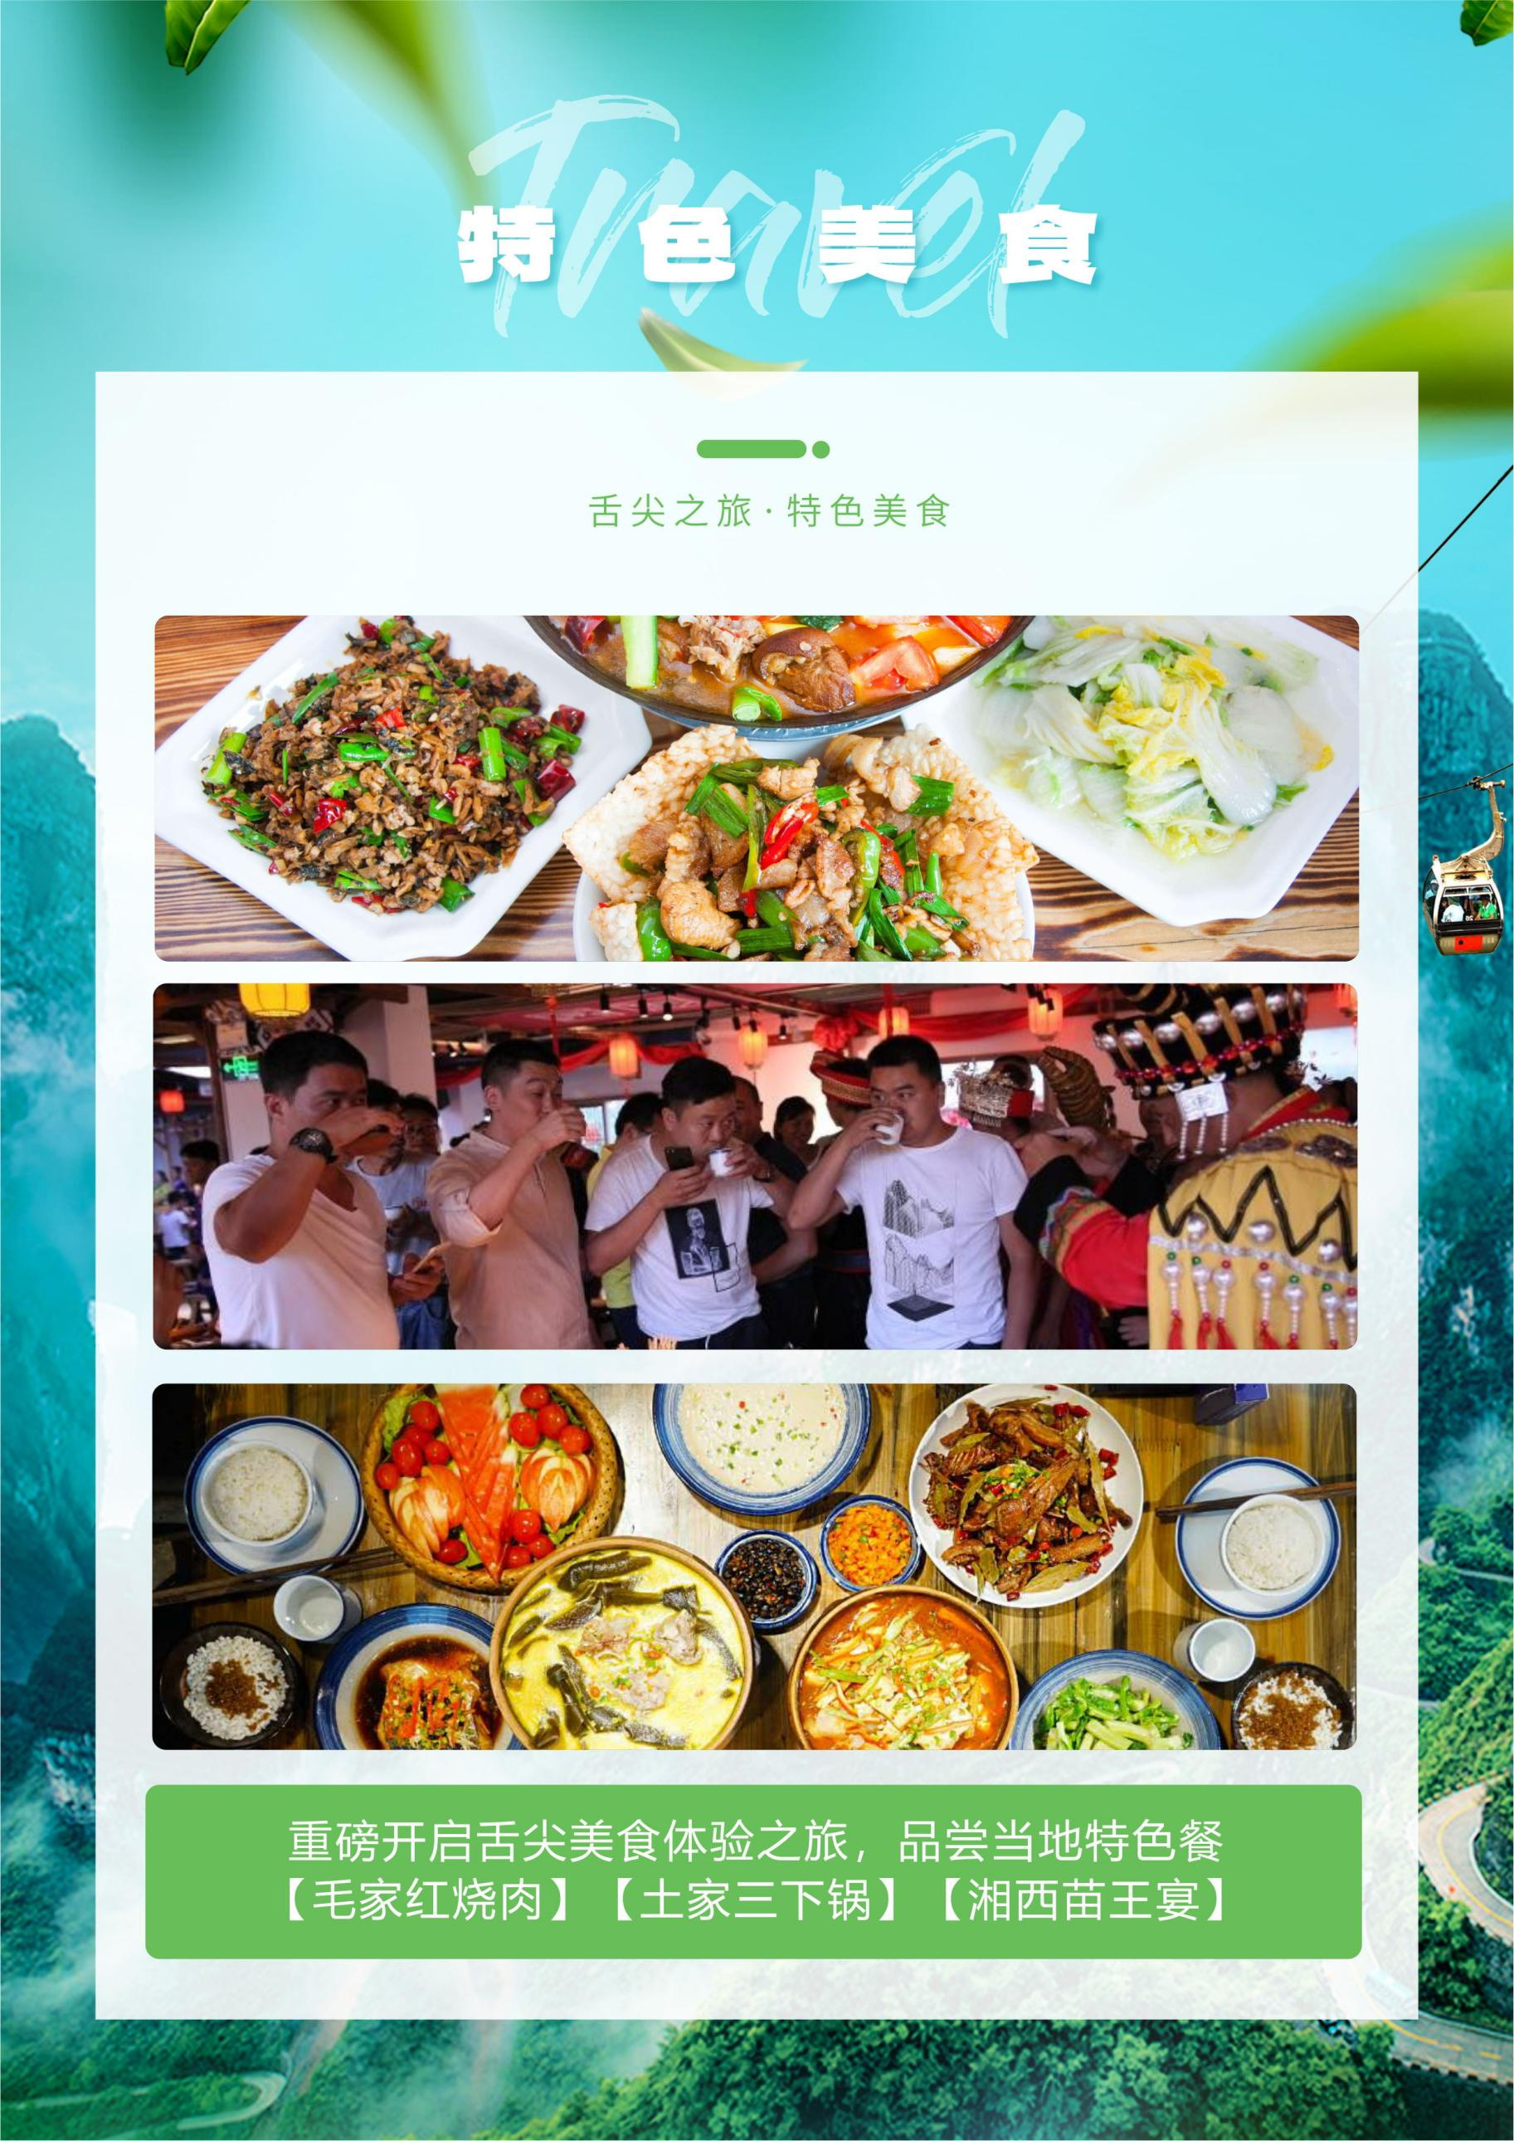
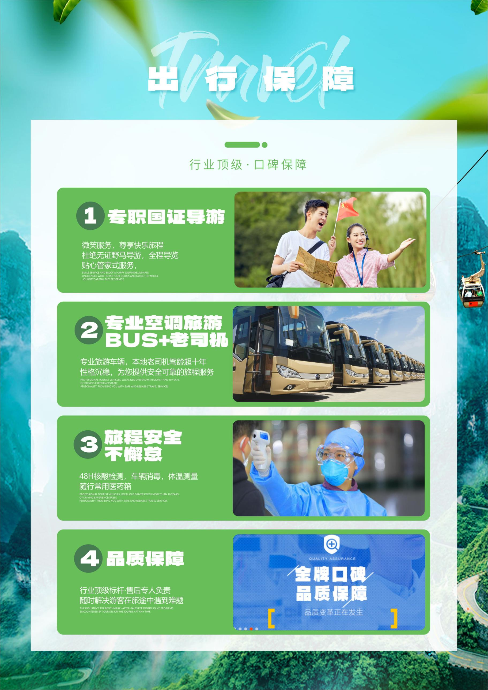
【惠游张家界】
张家界/天门山-玻璃栈道/民俗表演/土司城/芙蓉镇/凤凰古城6日游
天数 | 行程安排 | 用餐 |  |  | 入住地区
D1 | 出发地张家界 | × | × | × | 张家界
D2 | 张家界森林公园天子山袁家界金鞭溪 | √ | × | √ | 张家界
D3 | 天门山魅力湘西 | √ | × | √ | 张家界
D4 | 翡翠展览馆超市芙蓉镇凤凰古城 | √ | √ | √ | 凤凰
D5 | 湘西苗寨土司府城 | √ | √ | × | 张家界
D6 | 张家界出发地 | √ | × | × | 回家
备注：行程安排在不减少景点情况下,导游在实际操作中根据情况可以灵活调整行程游览顺序
第一天 出发地→张家界 用餐/自理 住宿/张家界
各起始地乘【出发航班】前往张家界， 抵达后，我公司安排专门接机站工作人员接站，（接团方式：接站前一天下午18:00-20:00前短信通知接团方式及再次跟您核对航班号/车次及接团人员名称，人数）送至酒店，并协助您办理相关手续，入住酒店休息。
【温馨提示】：
1、请您在报名该线路时，留下您在湖南旅游期间的联系手机号，方便我们能够在您到达张家界时，第一时间联系上您！
2、张家界入住前请出示身份证并主动交纳房卡押金。若因张家界火车站附近交通受限，可能车不能到酒店门口，步行至酒店约5--10分钟。
3、接站人员提前在机场（高铁站）等候客人,请游客务必保持手机畅通。各地抵达航班时间有所差异，接机为滚动接机，会接待临近时间航班游客，若需等待（10分钟左右），敬请谅解！
4、接站当天为专人接站，导游将以电话或短信方式通知次日行程的出发时间及注意事项！
第二天 张家界森林公园→天子山→袁家界→金鞭溪 用餐/早晚 住宿/张家界
早餐后游览张家界森林公园【天子山景区】（游览时间不少于2小时），“谁人识得天子面，归来不看天下山”途观贺龙公园、御笔峰、仙女献花、西海石林;后乘环保车前往游览“鬼斧神工”之作的《阿凡达》外景拍摄地“哈利路亚山”【袁家界景区】(游览时间不少于2小时)，探寻影视阿凡达中的群山漂浮、星罗棋布的玄幻莫测世界;参观云雾飘绕、峰峦叠嶂，气势磅礴的迷魂台天下第一桥等空中绝景，(百龙天梯已含)，同张家界一样，一开始也是养在深闺人未知，可刚一露头角，便是“一举成名天下知，清秀，壮丽，险特，游览完后乘世界第一梯-百龙天梯下山，走进张家界北纬30°地理新发现杨家界：看峰墙之绝，峰丛之秀，峰林之奇等，后乘坐百龙天梯下山，
漫步世界最美的【金鞭溪】：杉林幽静，穿行在峰峦幽谷云间，溪水明净，人沿清溪行，胜似画中游，这是一条观赏性与自娱性结合的旅游线路，十里长溪，山回路转，一步一景，十步一重天，小溪潺潺的流经你的脚下，似琵琶，似古筝，时而丁冬悦耳，时而涓涓小吟；
1、森林公园内景点与景点之间全是用景区内的免费的环保车提供服务，并非一个团一个专车，而且一个团有可能不能坐同一辆环保车前往下一下景点，景区游人众多，请一定要在导游指定的地点汇合，不能走散，更不要将随身所带物品遗失在环保车上；旺季游人众多，排队情况时有发生，敬请谅解；
2、张家界以山为主，为方便在山区游览“请穿平跟鞋，建议不穿裙子，自带雨具、太阳帽、胶卷”等物品。
3、景区内群猴众多，请不要近距离接近猴群，更不要去触摸山上的野生动物，以免发生伤害事件。早晚温差很大，请根据当天的天气预报随身携带衣服，以便随时添加。在景区内请不要随意攀爬。
4、景区山上仅一家餐厅并山上条件有限，菜品很一般，建议客人自备点干粮、零食，当天中午不含餐；
第三天 天门山魅力湘西 用餐/早晚 住宿/张家界
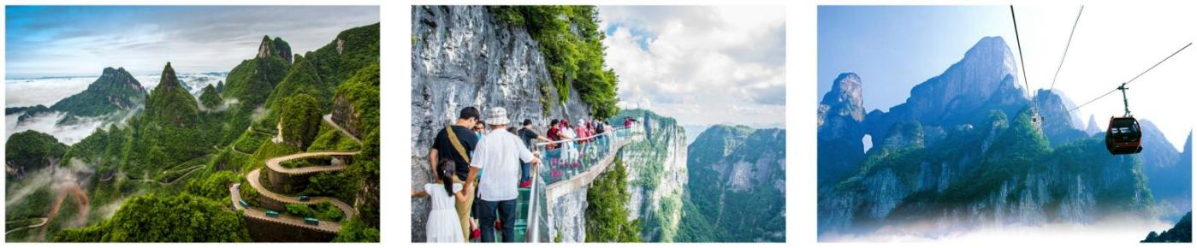
早餐后，根据景区预约时间，游览黄渤、徐峥主演的电影《心花怒放》拍摄地之一的——【天门山国家森林公园】（首道门票已含（赠送天门山大索道108元/人，自动扶梯及鞋套69元/人，天门山快线索道76元/人）登张家界之巅云梦仙顶，俯瞰张家界全景，观赏奇妙美丽的盆景花园，游览盆景石区、登云梦仙顶.山体孤峰高耸，气势临空独尊，世界最优秀的翼装侠杰布·科里斯的惊天挑战也曾在此举行。还有惊险刺激的悬空【玻璃栈道】挑战你的高空极限，历史文化积淀深厚的天门山，一直被当地人民奉为神山，圣山，更被誉为“湘西第一神山”和“武陵之魂” 的美誉。
晚间赠送观看【魅力湘西或者千古情】，被国家文化部和国家旅游局列入“国家文化旅游重点项目名录”。是湘西文化的缩影；她是土家风俗的灵魂；她集力量与柔美于一身,展现了生命与自然的完美融合。湘西晚会是一场来张家界必看的民俗表演，一场演员与观众激情互动的本色演出。因为我们坚信，这场演出一定让您觉得大开眼界、物超所值！将为您讲述湘西的神秘传说，带您走进“新•奇•怪”的玄幻世界

【温馨提示】：
1、因天门山景区门票是一证一票制，必须提供正确的身份证号码及姓名，参团前请携带好身份证原件及相关优惠证件原件；
2、景区为分流人群，游览线路分为：双程索道 A、B、C 三条线路，单程索道 1 线、2 线，1 线，价格同等，旅游旺季旅行社无法自主选择其中一条线路，最终解释权归天门山景区负责，敬请理解和配合。每个团队都必须按网上最终预约成功的线路及时间段游览， 本旅行社不接受对天门山景区关于排队时间过长及预约景区线路不同的投诉；
3、如遇大雪或结冰等不可抗力因素，景区天门洞、玻璃栈道封路、环保车关闭，无法正常游览旅行社不予承担责任；（每年 12 月到次年 2 月因天气原因会关闭天门洞、玻璃栈道、环保车，如环保车关闭景区会执行索道上下）；
第四天 翡翠展览馆→超市→芙蓉镇→凤凰古城 用餐/早中/晚 住宿/凤凰
早餐后参观张家界大型的【翡翠博览园】，后游览土家民族精粹和传统手工艺术展览中心——【张家界土特产超市】。
后BUS前往游览抖音网红景点：千年古镇--【芙蓉镇】（首道大门票已含，未含酉水画廊船票，不乘坐无法进入景区，费用自理，如由于涨水原因不能出船则换环保车进出，自理费用不变）， 芙蓉镇是一座具有两千年历史的古镇，位于酉水之滨，距县城51公里。原为西汉酉阳县治所，因得酉水舟楫之便，上通川黔，下达洞庭，自古为永顺通商口岸，素有“楚蜀通津”之称。享有酉阳雄镇、湘西“四大名镇”、“小凤凰”之美誉。
后乘车赴美丽的凤凰古城（备注：凤凰县城内自2021年1月1日起启动凤凰县城内接驳车运输有偿服务），抵达中国最美古城后入住酒店，晚上客人可自行游古城夜景、漫步美丽的沱江放许愿灯，为自己和亲人祈福，或约上三五好友前往沱江边上酒吧畅饮当地胡子酒,品味独特的苗疆风情， 释放压力、释放自我，尽情的嗨森吧！让一切烦恼都随风而去…
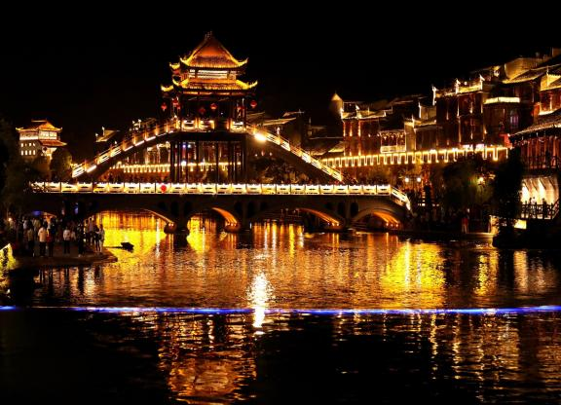
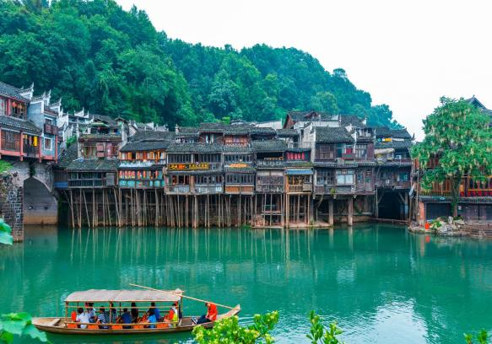
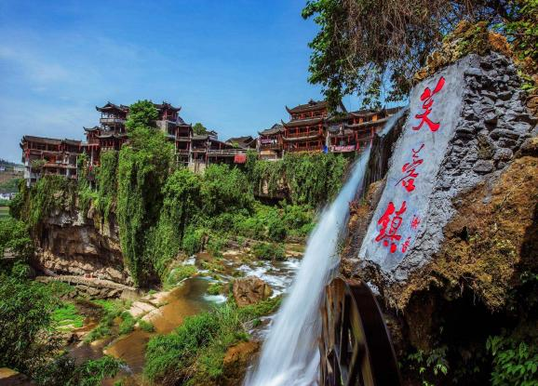

【温馨提示】
1.2016 年 4 月 10 日起取消进古城一票制门票，如遇政府临时性政策，收取古城维护费则需自理；
2.景区游客较多，请跟好大部队，认清导游，不建议单独活动；
3.湖南旅游车辆由于当地少数民族问题，可能车上司机会让导游协助向客人兜售一些当地农家特产等物品，敬请知须，请凭个人喜好自由选择；
4.芙蓉镇为敞开式民用商业区，特色商品导游义务介绍，旅游者购物行为为自主选择，旅行社不接受芙蓉镇区域旅游者购物方面的投诉。
第五天 苗寨→土司府城→张家界 用餐/早中 住宿/张家界
早餐后参观当地大型特产超市【湖南印象】（约2小时左右）土家民族精粹和传统手工艺术展览中心，可选择自己心爱的当地土特产及纪念品。
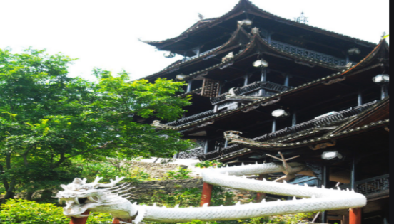
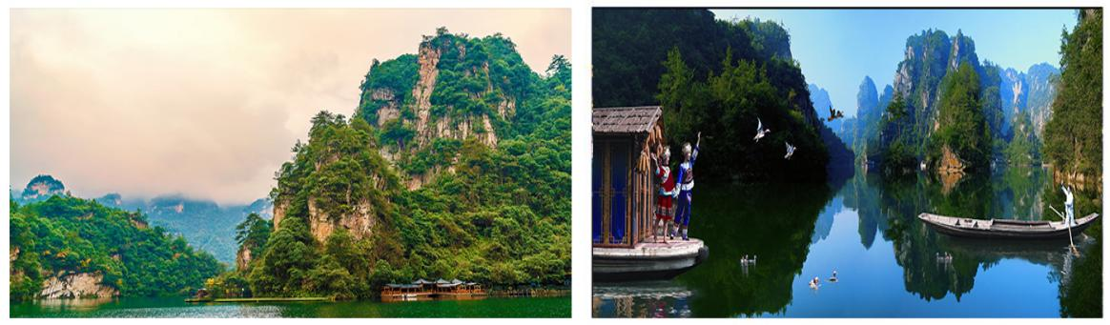
后乘车前往【土司王府】（赠送景点，不去不退） 土家历史文物、民情风俗应有尽有，南依天门，北靠澧水，永定第末代土司覃纯一被朝廷封为世袭千总后建造，距今近三百年历史，是西南地区唯一保存完好的古城。返张家界送团。
第六天 张家界→出发地 用餐/早 住宿/回家
早餐后，后乘坐【航班待定】航班返回出发地，结束张家界之旅！
备注：由于客人报名时间及报名方式不同，导致报名价格不同；若客人在旅途中私自比较价格，引起不必要的投诉，我司不予处理并需当场补齐出团前优惠的差额！感谢您的理解与配合！
报名时请如实告知是否为失信人，客人因失信人原因造成的所有损失（机票、车位、导服）由客人自行承担！！！
☆☆接待标准☆☆
- 门票：行程中所列景点首道大门票，为旅行社协议价，无任何优免退费；行程中所列小交通均为赠送，无忧无免均无退费；旅行社不接受这方面的投诉和异议。
- 酒店：全程指定当地四星酒店入住，凤凰入住一晚特色客栈或同级酒店（不含单房差）不提供自然单间，产生单房差由客人自理
- 用餐：全程含5早5正餐，正餐30元/餐/人，十人每桌，九菜一汤，正餐不用不退费亦不作等价交换。赠送3个特色餐：韶山主席宴+土家三下锅+土家特色大碗饭+湘西长龙宴+土家赶年宴（根据实际行程时间任意3个）！
- 用车：精选豪华空调旅游车，确保旅途舒适性，再远路程也是一种享受。
- 导游：精选我社专业+幽默+内涵+耐心服务——优秀导游讲解，贴心细致管家式服务。
- 购物：全程一店一超市（超市不算店）。
必须消费：
张家界景区环保车+百龙电梯+天门山大索道及扶梯及鞋套+魅力湘西表演=599元/人 （必须消费无优免，现付给导游）
☆☆儿童接待标准☆☆
1.儿童价格执行标准：身高1.2米以下 12岁周岁以下；
2.儿童价格包含：往返机票经济舱、当地接待车位费、全程半餐费、导游服务费；
3.儿童价格不含：住宿、门票；若产生费用现付当地导游；儿童不含成人报价中的赠送门票项目。
☆☆收客须知☆☆
- 正常年龄段为30-65岁；66岁以上（含66岁）老人不能超同组人数比例的50%；
- 收客人数同组2-6人，6-7人（不含6人）在成人原价基础上多加200元/人，7-8人在成人原价基础上多加300元/人，8-9人在成人原价基础上多加400元/人，9-10人在成人原价基础上多加500元/人。10人以上价格另议。
- 1.2米以上--29周岁（含29岁）若按成人报名，在成人原价格基础上多加700元/人
- 66周岁（含66岁）--69周岁（含69岁），在原成人价格基础上多加400元/人 ，70岁以上此线路拒收.
- 湖南省内人士、聋哑人士、行动不便者、孕妇、旅游同行、导游证、记者、单男、单女、全男、回民拒收；若有发现需补收团费800元/人。
- 若因客人自身原因导致不能正常走完行程或者提前离团，需补加团费800元/人 ；
- 凡是广西，云南，重庆在原成人价格多加400元/人；
- 外籍华人，港澳台地区在原成人价格多加700元/人；
- 儿童标准：含汽车车位，正餐半餐，导游服务费；不占床位，不含门票；如果产生现付。
14岁以下需按儿童报名。
☆☆参考酒店☆☆
武陵源：武陵居、峰语轩、今朝大酒店、九司别苑、延边假日、等或者安排同级酒店；
张家界山顶:画说武陵客栈 天悦居客栈 畔溪度假酒店 山水缘客栈 异乡人客栈
凤 凰：红鸿主题大酒店、河岸假日、栢景朗廷、澜庭客栈、怡佳客栈、嘉熙客栈等或者安排同级酒店；
自然单间请补单房差；酒店白天不开空调；
☆☆费用标准☆☆
◆此行程为特惠打包价，所有优惠人群均无退费；老年人、学生参团请带好学生证，老年证，身份证或户口本等相关证件；配合出示证件，无退费。
☆☆特别注意事项☆☆
1、因人力不可抗拒因素（自然灾害、交通状况、政府行为等）影响行程，我社可以作出行程调整，尽力确保行程的顺利进行。实在导致无法按照约定的计划执行的，因变更而超出的费用由旅游者承担。
2、行程中的车程时间为不堵车情况下的参考时间,不包含景点的游览时间；我社导游有权在不减少景点的情况下自行调整景点游览顺序。
3、投诉以当地接待社旅游意见单为准，请各位游客如实填写，若虚假填写、不填写默认为无接待问题，回程后再行投诉，我社将不予受理。如对我社接待不满意的请在第一时间与我社相关人员联系，方便我社协调处理。
4、请不要将贵重物品、现金、急用药品放在托运行李中，以免丢失。旅游过程中，也请妥善保存。
☆☆温馨提示☆☆
1、请游客带好有效身份证原件：16周岁以上需带好二代身份证，16岁以下儿童带好有效户口本原件登机（团体机票一经开出，不得签转、更改、退票，如出现退票情况只退机建费）
2、20周岁以下、70岁以上的老年人必须有全程监护人陪同旅游，有不适病史须提前通报，自身病史或自己造成的人身意外游客本人负全责。旅游途中请游客注意自己的人身和财产安全！
3、如发生不可抗力、危及旅游者人身、财产安全，或者非旅行社责任造成的意外情形，旅行社不得不调整或者变更旅游合同约定的行程安排时，我社必须向旅游者做出说明！
4、张家界酒店定时供应热水和空调。客人入住酒店时，请检查房间里所有设备及用具，如有损坏缺少应及时联系导游员或酒店工作人员，切勿大意，减少不必要的纠纷。根据湖南省政府规定，酒店不提供一次性洗漱用品，请客人自备。敬请谅解。
5、以上行程在不减少景点的前提下导游可根据实际情况进行调换；小孩报价12周岁（含12岁）以下，不占床、不含门票。
6、中途均不允许客人以任何借口离团，若中途客人离团视同游客违约，用房、餐、车等一切费用不退，旅行社亦不承担游客离团时发生意外事故的所有责任。
7、散拼团有一定的特殊性，由于客人来的交通不一样，如遇航班、火车晚点，短时间的等待属于正常情况，由于客观原因造成未能赶到正常发班时间的，产生额外费用，客人自行承担。
8、请出团前注意当地天气预报，湘西地处山区，当地昼夜温差大，请带足保暖防寒衣物，长时间在户外活动,请戴上太阳帽、太阳镜，涂抹防霜,以保护皮肤。天气变化多端，请携带雨具。湘西属少数民族地区，请尊重当地少数民族的宗教及生活习俗。出行必备：雨衣或雨伞、运动鞋、感冒药、肠胃药、防虫膏药、防晒油、太阳帽、太阳镜等。（景区早晚温差较大，请带稍厚衣服。建议带毛衣，长袖衫，轻便保暖外套，穿旅游鞋）
9．因张家界景区属于高山自然景观，以登山为主，且车程较长，为了您的出行安全，请游客在出行前做一次必要 的身体检查，凡有心脏病、高血压、气喘病、癫痫症、精神病、糖尿病、法定传染病、贫血患者、孕妇及行动不便等者，请勿报名，如隐瞒参加发生事故，请自行负责；70岁以上长者报名须签订《安全责任书》+开具三级甲等医院开具的3个月内有效的健康证明并签署家属委托书、免责书，否则组团社有权拒绝报名，为了您的安全，孕妇及75周岁以上长者谢绝参团！
10、【重要提示】：游客投诉以在张家界当地游客自行填写的《游客意见反馈表》为主要依据，请各位团友务必真实填写。恕不受理因虚假填写或不填意见书而产生的后续争议和投诉，如在行程中对我们的服务及接待标准有异议，请在当地拨打质量监督电话在当地解决，如当地解决不了可在当地备案，否则我社不予受理，多谢合作与支持！

